Міністерство освіти і науки України Львівський національний університет імені Івана Франка Факультет прикладної математики та інформатики

Плавне сортування (Smoothsort)
VS
Сортування гнома (Gnome Sort)

Виконала:
студентка групи ПМІ-26
Тригуб Марта Володимирівна

Львів 2024
Плавне сортування (Smoothsort)
Smoothsort - це ще одна версія пірамідального сортування, яка призначена для мінімізації кількості порівнянь, що виконуються під час сортування. Як і heapsort, smoothsort сортує масив, будуючи купу та багаторазово витягуючи максимальний елемент.

Але відміну від пірамідального сортування, тут використовується не двійкова купа, а спеціальна, отримана за допомогою чисел Леонардо.
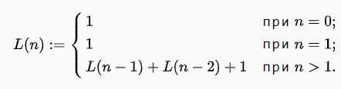
Перші двадцять членів послідовності чисел Леонардо такі:
1, 1, 3, 5, 9, 15, 25, 41, 67, 109, 177, 287, 465, 753, 1219, 1973, 3193, 5167, 8361…
Опис алгоритму:
Визначаємо числа Леонардо
Будуємо купу Леонардо, об'єднавши пари сусідніх дерев
Ініціалізуємо p до останнього індексу в масиві (p = n – 1)
Ініціалізуємо q і r (q = p, r = 0)
Поки p > 0:
- Якщо розмір піддерева з коренем r дорівнює p, збільшуємо r.
- В іншому випадку зменшуємо r, оновлюємо q і робимо купу піддерева з коренем r
- Міняємо кореневий елемент купи (з індексом 0) з елементом з індексом p
- Зменшуємо p
Перетворюємо купу Леонардо назад в масив. Для кожної пари суміжних елементів у масиві:
- Якщо другий елемент менший за перший, то міняємо їх місцями
- Перебираємо масив у зворотному порядку, міняючи місцями кожну пару сусідніх елементів, які не по порядку
Складність алгоритму:
Найгірша швидкодія: O(n log n)
Найкраща швидкодія(дані частково відсортовано): O(n)
Середня швидкодія: O(n log n)
Візуалізація:

Ось як виглядають кроки(деякі виглядають однаково тому, що я відстежую кроки після кожної операції порівняння або обміну):
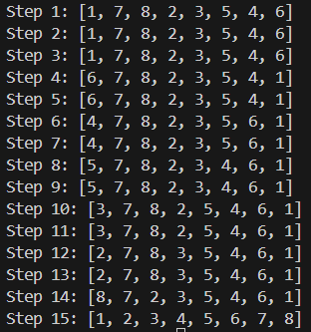

Реалізація мовою Python:
def smooth_sort(arr):
n = len(arr)

# Визначаємо числа Леонардо
# Точна складність: O(n), асимптотична складність: O(n)
def leonardo(k):
if k < 2:
return 1
return leonardo(k - 1) + leonardo(k - 2) + 1

# Будуємо купу Леонардо, об'єднавши пари сусідніх дерев
# Точна складність: O(n^2), асимптотична складність: O(n^2)
def heapify(start, end):
i = start
j = 0
k = 0

while k < end - start + 1:
if k % 2 == 0:
j = j + i
i = i // 2
else:
i = i + j
j = j // 2

k = k + 1

while i > 0:
j = j // 2
k = i + j
while k < end:
if arr[k] > arr[k - i]:
break
arr[k], arr[k - i] = arr[k - i], arr[k]
k = k + i

i = j

p = n - 1
q = p
r = 0
while p > 0:
if r % 4 == 0:
heapify(r, q)

if leonardo(r) == p:
r = r + 1
else:
r = r - 1
q = q - leonardo(r)
heapify(r, q)
q = r - 1
r = r + 1

arr[0], arr[p] = arr[p], arr[0]
p = p - 1

# Перетворюємо купу Леонардо назад в масив
# Точна складність: O(n^2), асимптотична складність: O(n^2)
for i in range(n - 1):
j = i + 1
while j > 0 and arr[j] < arr[j - 1]:
arr[j], arr[j - 1] = arr[j - 1], arr[j]
j = j - 1

return arr

arr = [1, 7, 8, 2, 3, 5, 4, 6]

print('Input: ', arr)
print("Output: ", smooth_sort(arr))
Графічна демонстрація часової складності алгоритмів на різних видах масивів:
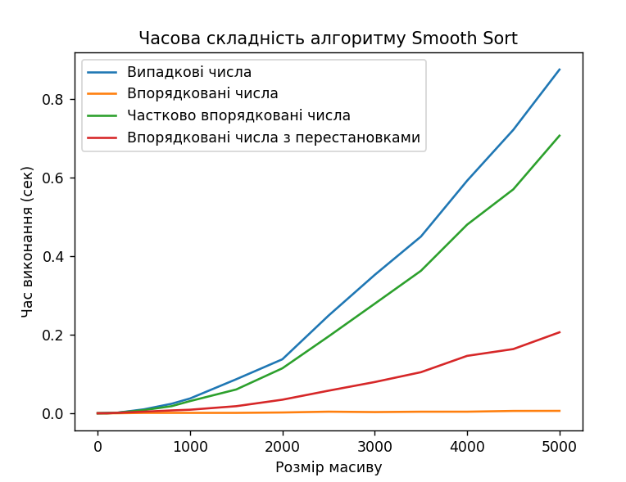
Також продемонструвала як час виконання змінюється в залежності від розміру масиву на лінійному графіку з точками:
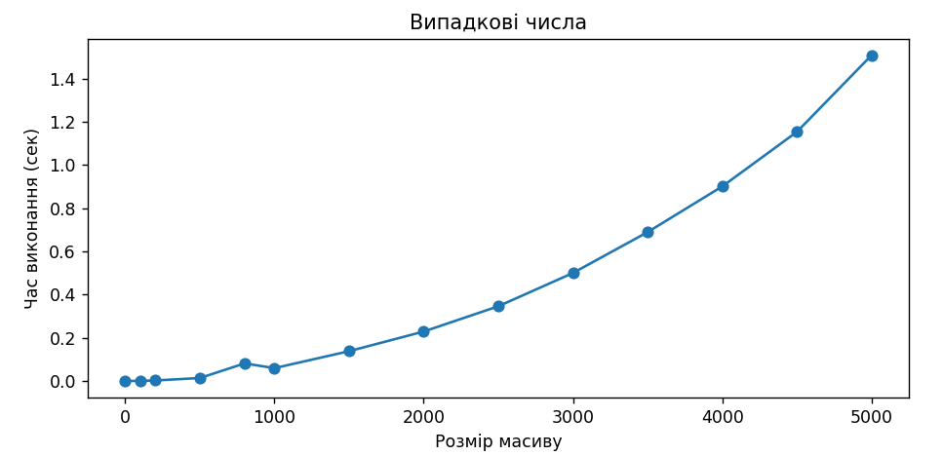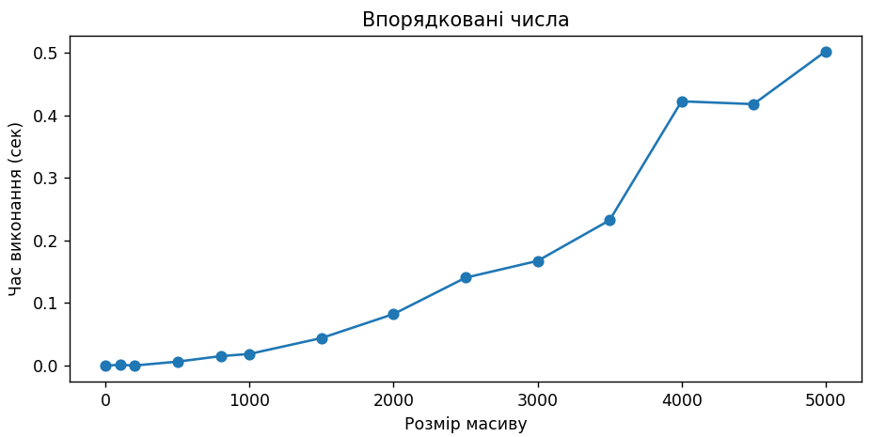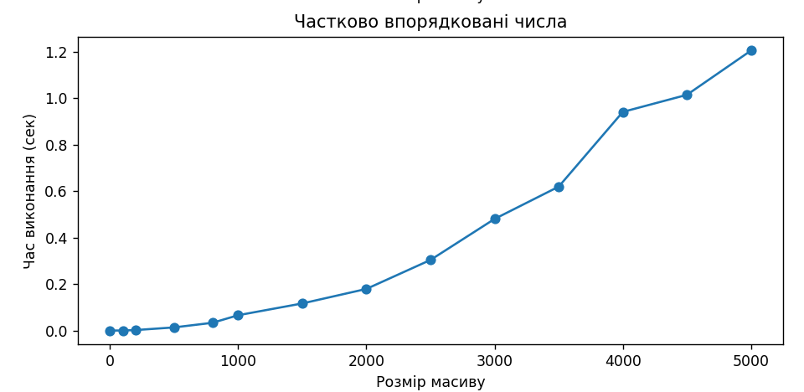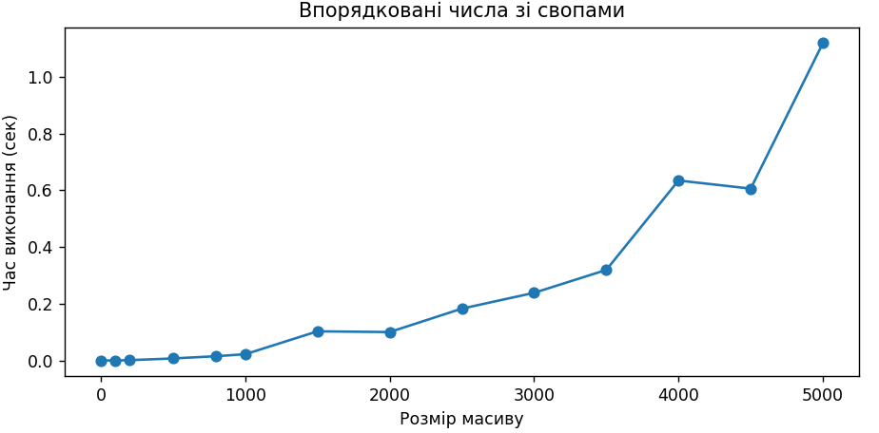
Крім того демонструю таблично:

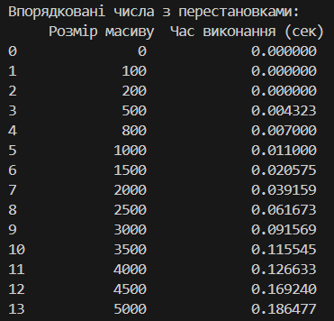
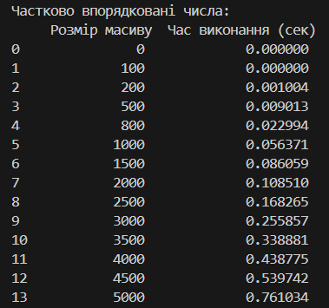
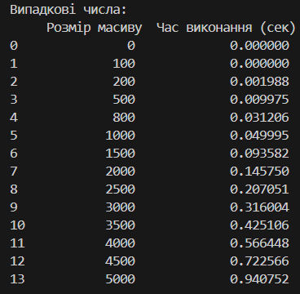
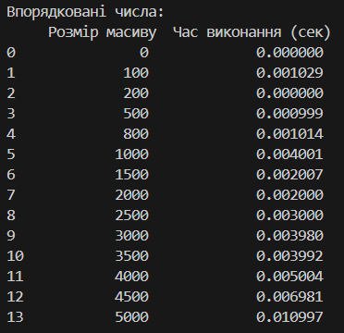

Сортування гнома (Gnome sort)
Gnome sort - один із найпростіших алгоритмів сортування (на думку багатьох — найпростіший). Ім'я походить від голландського садового гнома, якого ставлять між квітковими горщиками. Якщо два сусідні від гнома горщики йдуть у правильному порядку, гном йде на одну позицію вперед. Якщо ж вони у неправильному порядку - міняє ці два горщики місцями і йде на одну позицію назад (щоб знову перевірити порядок).
Опис алгоритму:
Починаємо з першого елемента масиву (індекс 0)
Порівнюємо поточний елемент з попереднім.
- Якщо поточний елемент більший або дорівнює попередньому, переходимо до наступного елемента.
- Якщо поточний елемент менший за попередній, міняємо їх місцями і повертаємось на один елемент назад
Повторюємо ці кроки, поки не досягнемо кінця масиву, коли досягли -алгоритм завершено
Псевдокод:
function gnomeSort(a[0..size-1]) {
i := 1
j := 2
while i < size
if a[i-1] <= a[i]
i := j
j := j + 1
else
переставити a[i-1] та a[i]
i := i - 1
if i = 0
i = j;
j = j + 1; }
Складність алгоритму:
Найгірша швидкодія: O(n^2)
Найкраща швидкодія(дані частково відсортовано): O(n)
Середня швидкодія: O(n^2)

Візуалізація:

Реалізація мовою Python:
def gnomeSort(arr):
index = 0
# Цикл while виконується n раз, де n - розмір масиву.
while index < len(arr):
if index == 0:
index += 1
# Порівняння елементів виконується за константний час.
if arr[index] >= arr[index - 1]:
index += 1
else:
# Обмін елементів також виконується за константний час.
arr[index], arr[index - 1] = arr[index - 1], arr[index]
index -= 1
return arr

# Приклад використання
arr = [1, 7, 8, 2, 3, 5, 4, 6]
sorted_arr = gnomeSort(arr)
print("Відсортована послідовність:", sorted_arr)
# Точна складність алгоритму Gnome Sort становить O(n^2), де n - розмір масиву. #Асимптотична складність також становить O(n^2)
Графічна демонстрація часової складності алгоритмів на різних видах масивів:
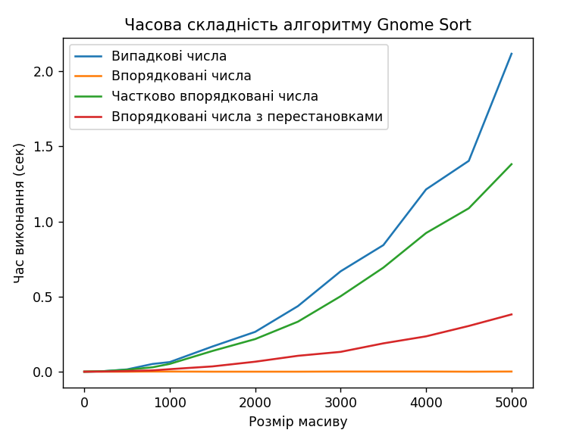
Також продемонструвала як час виконання змінюється в залежності від розміру масиву на лінійному графіку з точками:
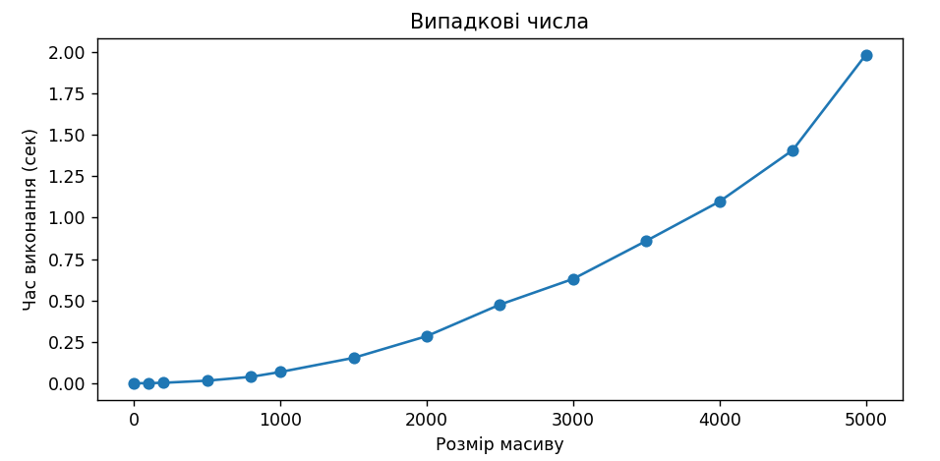 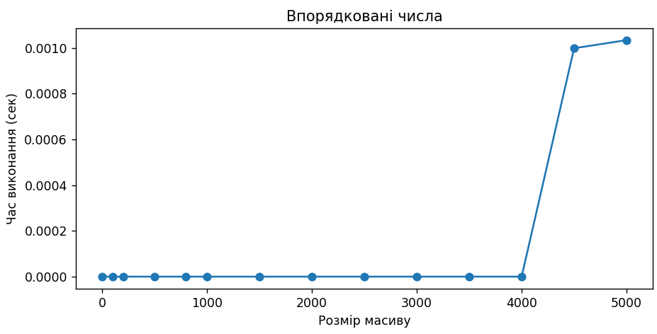 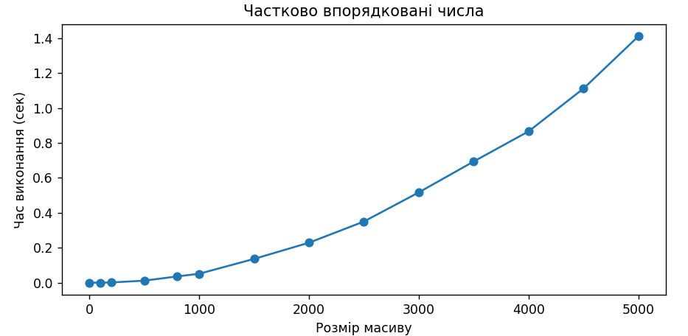 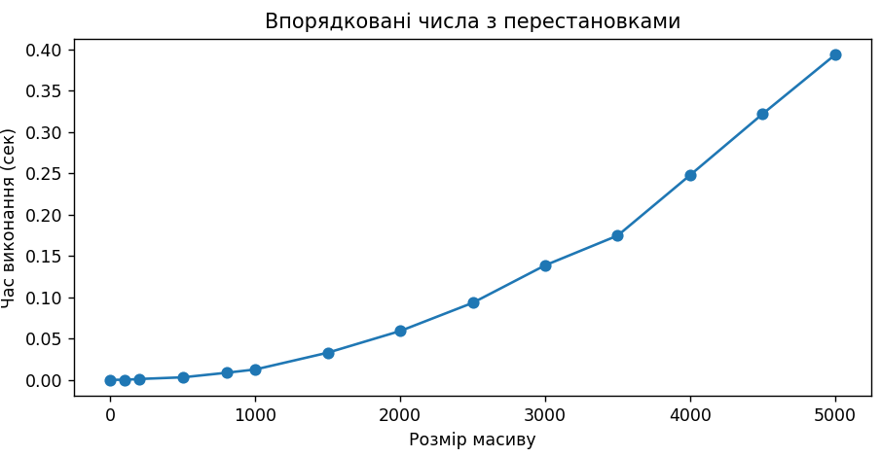 Крім того демонструю таблично:
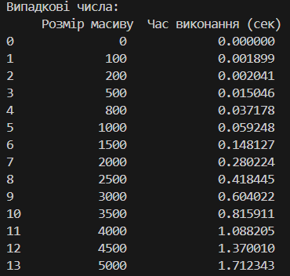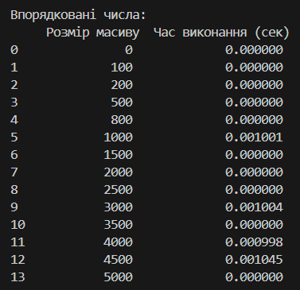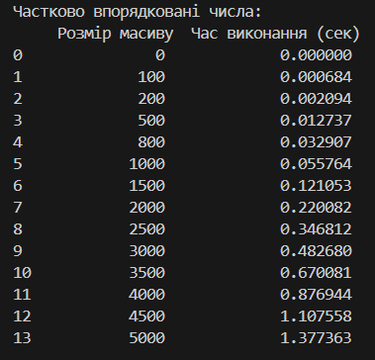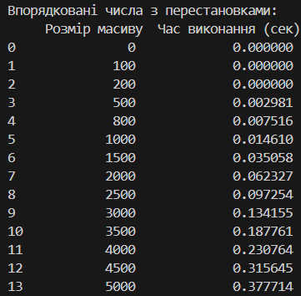
Порівняла на масиві випадкових чисел ці два алгоритми: 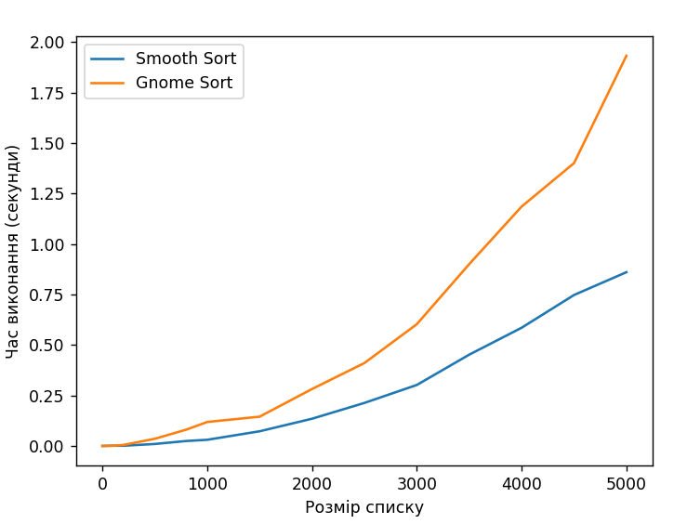
Smoothsort тут виявився швидшим, оскільки обсяг даних для сортування був об’ємним. Тоді я вирішила спробувати на частково відсортованих даних і тут Gnome sort справлявся швидше, ніж з масивом випадкових чисел, але Smoothsort не перевершив всеодно.
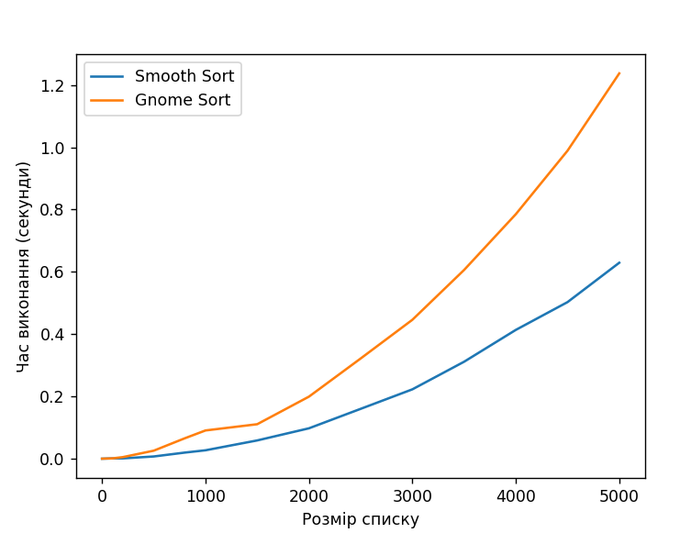
Отже на основі проведених вимірювань, я можу зробити висновок, що алгоритм Smooth Sort виявився ефективнішим за Gnome Sort для моїх даних. Це може бути пов’язано з тим, що Smooth Sort є більш складним алгоритмом, який використовує структуру даних, відому як “купа Леонардо”, для ефективного сортування. Gnome Sort, з іншого боку, є простішим алгоритмом, який працює добре для невеликих або частково впорядкованих масивів, але є менш ефективним для великих або повністю випадкових масивів.

